CHAPITRE 2 : Comment les entreprises sont-elles organisées et gouvernées ?
 | Programme officiel BO | Notions associées possibles
Comment les entreprises sont-elles organisées et gouvernées ? | - Comprendre le cycle de vie d’une entreprise à partir de quelques exemples (création, croissance, changement de statuts juridiques, disparition). | Cycle de vie
 | - Connaître et être capable d’illustrer la diversité des figures de l’entrepreneur : par leur statut juridique (entrepreneur individuel, micro-entrepreneur, chef d’entreprise) ; par leur position et leurs fonctions économiques (entrepreneur-innovateur, manager, actionnaire). | Statut juridique, entrepreneur-innovateur, manager, actionnaire
 | - Comprendre les notions de gouvernance, d’autorité et de décentralisation/centralisation des décisions au sein d’une entreprise. | Gouvernance, autorité, centralisation, décentralisation
 | - Comprendre qu’une entreprise est un lieu de relations sociales (coopération, hiérarchie, conflit) entre différentes parties prenantes (salariés, managers, propriétaires/actionnaires, partenaires d’une coopérative). | Coopération, conflit, hiérarchie, coopérative, partie prenante.

Plan du chapitre :

I - Entreprises et entrepreneurs : des parcours diversifiés
- Les différentes étapes de l’évolution d’une entreprise
- Présentation des étapes
- Illustrations du cycle de vie d’une entreprise

- La diversité des figures de l’entrepreneur
- Des statuts juridiques divers
- La position de l’entrepreneur : de l’entrepreneur-innovateur au manager/actionnaire

II - Les rapports sociaux au sein de l’entreprise
- La prise de décisions au sein des entreprises
- Une gouvernance centralisée
- Une gouvernance décentralisée

- Les relations sociales dans les entreprises
- Les acteurs de l’entreprise
- L’entreprise, entre coopération et conflit

Introduction :

NOTIONS : Entreprise, entrepreneur, statut juridique (découverte de la notion)

OBJECTIF :

*Sensibiliser les élèves aux créations et destructions d’entreprises en France aujourd’hui.
Document audio :
https://www.francetvinfo.fr/replay-radio/c-est-mon-boulot/c-est-mon-boulot-la-france-est-devenue-un-pays-d-entrepreneurs_2036011.html
01/02/2017, France info.

A partir du document audio, remplissez les éléments suivants :

*Où ? France, salon des entrepreneurs, palais des congrès porte Maillot.

*Quand ? Février 2017.

*Quoi ? Bilan des créations et des destructions d’entreprises. 2016 = +6%, +500 000//destructions d’entreprises en baisse.

*Qui ? Auto-entrepreneurs devenus micro-entrepreneurs. Jeunes, de plus en plus de femmes. Moins de 30 ans constituent près d’un quart des créations d’entreprise.

*Pourquoi ? Désir d’indépendance.

*Comment ? Statuts juridiques : SAS (Plus de la moitié des créations d’entreprise) plutôt que SARL…

Rappeler à partir de cette activité la signification d’une entreprise.

Une entreprise est une organisation productive de biens et services marchands dans l’objectif de réaliser des profits.

Questionnements :

- Comment les entreprises évoluent-elles ?

- Comment les décisions sont-elles prises au sein des entreprises ?

- Comment s’organisent les relations sociales ?

I- Entreprises et entrepreneurs : des parcours diversifiés
- Les différentes étapes de l’évolution d’une entreprise
- Présentation des étapes

NOTIONS : Cycle de vie, innovation (1)

OBJECTIF :

*Comprendre le cycle de vie d’une entreprise.

(1) La notion d’innovation a été précédemment étudiée dans le questionnement de science économique « Comment les marchés imparfaitement concurrentiels fonctionnent-ils ? »

Document 1 : Les 6 étapes du cycle de vie d’une entreprise
Les […] auteurs décrivent ainsi les 6 étapes du cycle de vie d’une entreprise :
1. La création
A la création de l’entreprise son fondateur est souvent le seul dirigeant. Il l’empreigne de sa vision et de ses valeurs personnelles. Et ce sont ces valeurs qui doivent être en phase avec l’époque de la création et engendrer le soutien du groupe initial. Ce cycle durera au maximum jusqu’au retrait du fondateur. […]
2. L’expansion
Pendant la phase d’expansion, le marché manifeste une demande pour les produits/services proposés par l’entreprise et la vision du fondateur devient un signe d’espoir pour les autres. Par exemple Steve Jobs d’Apple, était le pionnier du PC. Sa vision était de rendre l’utilisation d’un ordinateur accessible à chaque personne qui désirait l’utiliser pour écrire, dessiner ou gérer une affaire. Apple a vu une croissance rapide et incroyable, car cette vision a été partagée par l’ensemble de l’équipe d’Apple et le produit a répondu à la demande des personnes qui jusqu’à présent, ne pensaient pas être capables d’utiliser un ordinateur. Cette période […] était aussi une phase de l’expansion géographique.
En général c’est aussi une période pendant laquelle les compétences managériales du fondateur sont souvent dépassées par la croissance rapide de son entreprise. Les compétences de délégation deviennent alors cruciales pour l’avenir de l’entreprise.

3. La stabilisation
La troisième étape marque la maturité du service en forme de développement de produits initiaux réussis et amènent une stabilité financière et la rentabilité de l’entreprise. […] C’est le moment de la mise en place d’une structure organisationnelle stable.
4. Le déclin
Inévitablement vient la période du déclin marquée par un certain changement naturel concernant les valeurs sociales, culturelles et les besoins. Le déclin déclenche souvent une crise de croyance ou une confusion concernant les valeurs de l’entreprise. Ceci mène dans un très court terme à la période critique.
5. La période critique
La période critique est le temps de crise qui défie la viabilité de l’institution. Est-ce qu’elle devrait fermer, continuer sur une base minimale ou se renouveler ? Le facteur décisif est un leadership courageux qui sait prendre des décisions très difficiles.
6. La période de réorganisation
La période de réorganisation marque un point de décision critique. Pour qu’une organisation se renouvelle, les dirigeants doivent réexaminer à nouveau les valeurs de fondation, les exprimer et les redéfinir afin qu’elles correspondent aux valeurs actualisées et à la demande du marché. La revitalisation implique un retour à la base des valeurs initiales du fondateur. Ces valeurs originales doivent être actualisées en fonction des changements de l’époque. Quand ceci est effectué avec succès, le cycle recommence depuis le début.
Source : www.lemonde-economique.ch, 17 avril 2015

A partir du texte ci-dessus, surlignez les principales étapes de l’évolution d’une entreprise.

Synthèse :

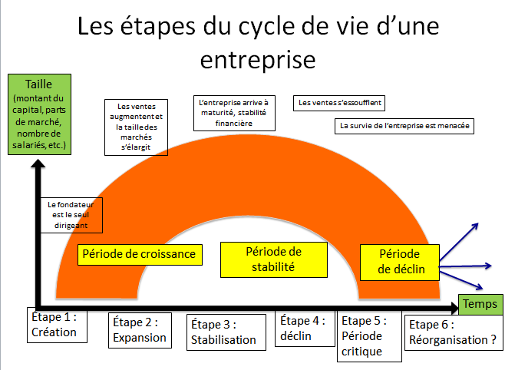

Le cycle de vie d’une entreprise désigne les différentes étapes de la vie d’une entreprise, de sa création, à son éventuelle disparition. Tout au long de ce cycle, différents changements peuvent avoir lieu : effectifs, chiffre d’affaires, statut juridique… Cependant, toutes les entreprises ne connaissent pas nécessairement l’ensemble de ces étapes.

- Illustrations du cycle de vie d’une entreprise

NOTION : Cycle de vie

OBJECTIFS :

*Illustrer le cycle de vie par des exemples : Kodak et Lego.

*Collecter des informations dans un texte et une vidéo.

*Savoir lire un graphique.

Document 2 : Kodak : étude de cas du cycle de vie d’une entreprise

Photographie pour tous
George Eastman a révolutionné la photographie dans la première moitié du XXe siècle, grâce à une production de masse, une publicité efficace et de brillants chimistes. Mais l'entreprise a raté le virage du numérique.
Vous appuyez sur le bouton, nous faisons le reste. " Le secret de la réussite de Kodak tient dans ce slogan imaginé en 1888 par George Eastman, le fondateur de la compagnie. Dix ans plus tôt, ce jeune employé de banque s’était pris de passion pour la photographie. Il avait appris le français et l’allemand pour acquérir dans les revues spécialisées européennes les connaissances techniques nécessaires.
[…] Il invente une machine à préparer les plaques en continu et crée en 1881 sa première société : Eastman Dry Plates Company (Compagnie des plaques sèches Eastman), qui deviendra Kodak en 1888. Cette innovation sera suivie par beaucoup d’autres.
C’est une époque d’effervescence pour la photographie. En Europe et aux Etats-Unis, des dizaines de passionnés inventent des procédés souvent astucieux, mais rarement rentables. En 1886, Eastman embauche un homme dynamique qui a pour mission de parcourir le monde et de repérer ces inventions. Pendant trois quarts de siècle, Kodak poursuivra une politique de monopole, rachetant brevets et entreprises, multipliant les innovations techniques et imposant ses propres standards.
Eastman exploite au mieux les innovations technologiques et construit rapidement un empire. […] Le 1er février 1900 il lance le Brownie, un petit appareil simple et pratique qui restera disponible pendant soixante-dix ans (avec plusieurs versions). Il deviendra l’appareil le plus vendu dans le monde au XXe siècle […]
Dans les années 1980, Kodak a encore une position dominante, grâce à sa marque, à ses réseaux de commercialisation et à la confiance de dizaines de millions de professionnels et d’amateurs passionnés. Mais il doit se défendre face à des concurrents japonais. Fuji progresse sur les marchés traditionnels : les appareils, les pellicules et les travaux photos ; Nikon, Canon, Konica et Minolta imposent le format 24x36, sur lequel Kodak a pris du retard. La firme de Rochester casse les prix, comprime les coûts et taille dans ses effectifs.
Mais le pire reste à venir : les chercheurs de Canon et de Sony s’activent sur des projets d’appareils numériques, et Kodak se laisse marginaliser. Pourtant, en 1975, Steven Sasson, un jeune ingénieur du laboratoire de recherche de Rochester, avait présenté un prototype d’appareil numérique à ses employeurs. L’engin pesait 4 kg, la photo apparaissait sur un écran de télévision et elle était de mauvaise qualité (une résolution mille fois inférieure à celle d’un appareil moderne). Ses patrons ne s’intéressent pas à ce bricolage au nom irritant pour Kodak : filmless photography (" photographie sans pellicule "). Et même lorsque Sony commercialise son Mavica, en 1981, les dirigeants de Kodak continuent à considérer la photo numérique comme un gadget.
Le prix des appareils numériques baisse rapidement. En 2001, la qualité de leurs clichés égale celle de l’argentique. En France, les ventes d’appareils traditionnels sont dépassées en 2003 par celles des appareils numériques (voir graphique). Et Kodak ferme son dernier laboratoire en 2007. La compagnie tente de se redresser avec diverses activités : imprimantes et systèmes professionnels de préparation à l’impression (prépresse), appareils vidéo et cadres numériques. Mais depuis 2005, ses comptes sont chaque année déficitaires.
Part d’appareils photo argentiques et numériques dans le total des ventes en France (en %)

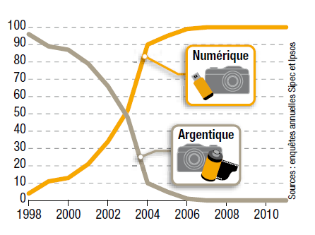
Source : Alternatives Economiques n°307 - 11/2011

Document 3 : Lego : Exemple d’une renaissance

« Les grandes marques ne meurent jamais », Capital, M6, 29/11/15. Visionnage des 15 premières minutes.

https://vimeo.com/147476185

En vous aidant du schéma de synthèse, illustrez par un exemple de votre choix - Apple (Document 1), Kodak (Document 2) ou Lego (Document 3) - les différentes étapes du cycle de vie en complétant les cases correspondantes.

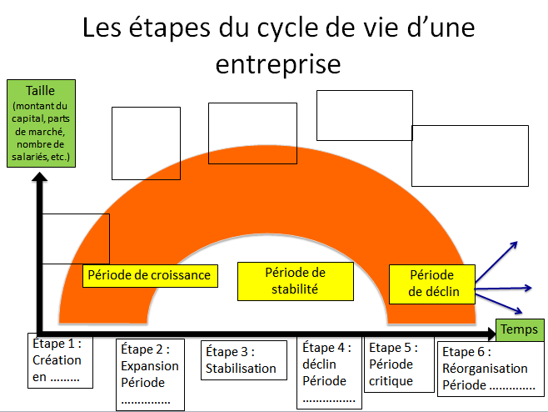

Ces illustrations du cycle de vie d’une entreprise nous permettent de constater la diversité des figures de l’entrepreneur.

- La diversité des figures de l’entrepreneur
  - Des statuts juridiques divers

NOTIONS : Statut juridique, action (1)

OBJECTIF :

*Décrire et illustrer les différents statuts juridiques.
(1) La notion d’action a été précédemment étudiée dans le questionnement de science économique « Comment les agents économiques se financent-ils » ?

Document vidéo : Dessine-moi l’éco : « Quel statut juridique pour une entreprise ? », 23/02/2016
-Q1 : Complétez le tableau afin de donner les caractéristiques des principaux statuts juridiques.
Certaines cases sont déjà préremplies en caractères gras.

 | Auto-entrepreneur (micro-entrepreneur depuis le 01/01/2016) | EURL (Entreprise unipersonnelle à responsabilité limitée) | SARL  (Société à Responsabilité Limitée) | SA  (Société Anonyme)
Quel est le nombre d’associés requis ? | 0 | 0 | 2 associés minimum  100 maximum | 7 associés minimum  Pas de maximum
Quelles sont les conditions ? | Pas de capital minimal.  CA <82 200 € HT pour les biens et 32 900€ pour les services. | Capital social librement fixé par l’associé.  Pas de minimum obligatoire. | Capital social librement fixé par les associés.  Pas de minimum obligatoire.  Entrée d’un nouvel associé doit être accordée par la majorité des autres associés. | 37 000 euros minimum
Qui dirige l’entreprise ? | Auto-entrepreneur | Un gérant (obligatoirement une personne physique) qui peut être soit l’associé unique, soit un tiers. | Un ou plusieurs gérant(s), obligatoirement personne(s) physique(s).  Le gérant peut être soit l’un des associés, soit un tiers. | Un Conseil d’administration comprenant 3 à 18 membres, obligatoirement actionnaires.  Le Président est désigné par le Conseil d’administration parmi ses membres.
Quelle est l’étendue de la responsabilité des associés ? | Totale : pas de séparation entre les biens personnels et le patrimoine de l’auto-entrepreneur | La responsabilité de l’associé est limitée au montant de ses apports, sauf s’il a commis des fautes de gestion ou accordé des cautions à titre personnel. | La responsabilité des associés est limitée au montant de leurs apports, sauf s’ils ont commis des fautes de gestion ou accordé des cautions à titre personnel. | La responsabilité des associés est limitée au montant de leurs apports.
Qui prend les décisions ? | Auto-entrepreneur | Le gérant | Le gérant pour la gestion courante.  L’assemblée générale des associés pour les autres décisions. | Le directeur général pour la gestion courante.  L’assemblée générale des actionnaires pour les autres décisions.

-Q2 : Quel statut juridique présenté dans la vidéo est absent du tableau ? Quel avantage présente-t-il ?
Statut de SAS : société par action simplifiée :
*Faciliter l’entrée des investisseurs extérieurs ;
*Souplesse.
Synthèse : Ainsi, les entreprises doivent choisir un statut juridique pour exister et se développer. Un statut juridique désigne les droits et les obligations juridiques auxquels seront confrontées les entreprises durant leur cycle de vie. La diversité des statuts juridiques à disposition de l’entrepreneur implique des positions et des fonctions économiques spécifiques.

  - La position de l’entrepreneur : de l’entrepreneur-innovateur au manager/actionnaire

NOTIONS : Entrepreneur-innovateur, manager, actionnaire

OBJECTIFS :

*Décrire et illustrer à partir de l’exemple d’Apple les différentes positions de l’entrepreneur.

*Savoir lire un graphique et mesurer une évolution.
Retour sur le document 1 : Les 6 étapes du cycle de vie d’une entreprise
« Par exemple Steve Jobs d’Apple, était le pionnier du PC. Sa vision était de rendre l’utilisation d’un ordinateur accessible à chaque personne qui désirait l’utiliser pour écrire, dessiner ou gérer une affaire. Apple a vu une croissance rapide et incroyable, car cette vision a été partagée par l’ensemble de l’équipe d’Apple et le produit a répondu à la demande des personnes qui jusqu’à présent, ne pensaient pas être capables d’utiliser un ordinateur. Cette période […] était aussi une phase de l’expansion géographique. En général c’est aussi une période pendant laquelle les compétences managériales du fondateur sont souvent dépassées par la croissance rapide de son entreprise. Les compétences de délégation deviennent alors cruciales pour l’avenir de l’entreprise. »
Source : www.lemonde-economique.ch, 17 avril 2015

Document 4 :
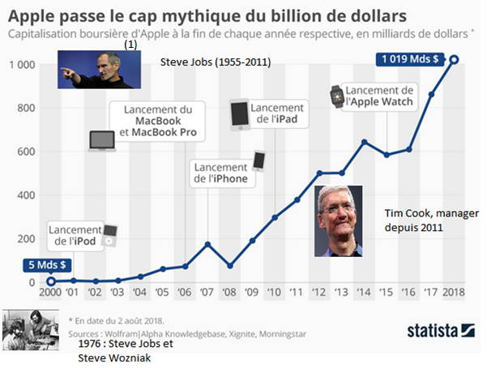
  - Capitalisation boursière : Valeur des actions d’une société X Nombre d’actions

-Q : Distinguez les différentes figures de l’entrepreneur en s’appuyant sur l’exemple d’Apple.

1- Entrepreneur-innovateur : Steve Jobs et Steve Wozniak (1976….). Retour sur le document 1 : « l’utilisation d’un ordinateur accessible à chaque personne qui désirait l’utiliser pour écrire, dessiner ou gérer une affaire » => innovation de produit et de procédé.

Pendant dix ans, l'entreprise est successivement dirigée par trois PDG: John Sculley, Michael Spindler et Gil Amelio. Apple n'est plus le bébé de Steve Jobs et titube.

2- Manager : Steve Jobs devient manager en 1997 pour relancer l’entreprise au bord de la faillite. Il souhaite alors recentrer Apple sur l’ordinateur.
Un manager est un cadre dirigeant qui a pour responsabilité d’atteindre les objectifs fixés par les dirigeants et d’impulser une ligne de conduite. Les managers ou dirigeants sont des salariés qui occupent une position clé pour l’orientation et la coordination des activités au sein de l'entreprise. Ils bénéficient d’une délégation de pouvoir de la part des propriétaires en raison de leurs compétences de gestion. Ce sont eux qui prennent officiellement les décisions majeures (nouvelle production, saut technologique, fusions-acquisitions, plan d’embauche, formation du personnel, organisation des unités de production, choix des fournisseurs...).

3- Actionnaire : Détenteurs d’une part du capital d’une entreprise, ce qui leur permet de recevoir une part des profits, les dividendes. Leur rôle est croissant, ce qui limite le pouvoir de décision des managers. Exemple : Jean-Marie Messier, Universal Music, poussé à démissionner par les actionnaires.

Le manager est souvent actionnaire de l’entreprise. Exemple :

Le salaire annuel de Steve Jobs toujours de 1 dollar en 2010
Le patron d'Apple a perçu son dollar de salaire annuel. Mais, le montant de ses actions atteint 1,84 milliard de dollars.
Comme chaque année depuis son retour aux affaires en 1997 à la tête de l'entreprise qu'il a co-fondée avec Steve Wozniak, le patron d'Apple, Steve Jobs, a perçu un dollar de salaire au titre de l'exercice 2010 de l'entreprise. Cette dernière lui a toutefois remboursé ses frais de transport, qui s'élève pour l'année écoulée à 248 000 dollars. Pour autant, Steve Jobs est loin d'être à plaindre. Celui qui n'a jamais vendu une seule action de son entreprise depuis 12 ans en possède pas moins de 5,5 millions […].
Journaldunet.com, 12/01/11
Synthèse : L’évolution de l’entreprise se traduit par des changements de positions et de fonctions économiques de l’entrepreneur, ce qui nous amène à nous interroger sur les rapports sociaux au sein de l’entreprise.

II- Les rapports sociaux au sein de l’entreprise
- La prise de décisions au sein des entreprises
- Une gouvernance centralisée

NOTIONS : Gouvernance, autorité, centralisation

OBJECTIF : Décrire et illustrer un mode de gouvernance centralisé.

Exemples d’analyse d’organigramme : Document 1 page 244 Bordas.

-Q1 : Combien d’échelons hiérarchiques compte cette entreprise ?

4

-Q2 : Comparez la situation d’un employé et d’un ouvrier dans cette entreprise.

*Points communs : Même position hiérarchique = exécution, rémunération, peu ou pas associés à la prise de décisions // Dirigeant = PDG qui exerce l’autorité.

L’autorité désigne la capacité à donner des directives et à les faire appliquer.

*Différences : Ils ne dépendent pas du même responsable hiérarchique : ouvrier = directeur technique, employé = directeur commercial.

=> Organigramme identifie une spécialisation des fonctions au sein de l’entreprise.

-Q3 : La prise de décisions est-elle partagée dans cette entreprise ?

La prise de décisions repose sur un faible nombre de personnes => Niveau élevé de centralisation.

La centralisation désigne le fait que les décisions soient prises par un faible nombre de personnes.

Cependant, la gouvernance peut aussi être décentralisée.

- Une gouvernance décentralisée

NOTIONS : Gouvernance, autorité, décentralisation

OBJECTIF :

*Décrire et illustrer un mode de gouvernance décentralisé.

Document 2 page 242, Hachette Education.

-Q : En quoi consiste la nouvelle organisation du travail utilisée chez Michelin ? Qu’apporte-t-elle ?

Fin de la relation manager-salarié : « Je décide, il exécute » => assouplissement de la centralisation => promotion de la prise d’initiatives, les équipes sont plus autonomes, décisions des congés sans en demander l’autorisation au responsable…

=> Mode de gouvernance décentralisée. La décentralisation désigne un système de décisions dans lequel la prise de décisions est partagée par un nombre important d’individus et s’étend jusqu’aux niveaux hiérarchiques inférieurs.
Synthèse : L’entreprise est une organisation fondée sur un mode de gouvernance plus ou moins centralisé. Le mode de gouvernance adopté a des influences sur les relations sociales au sein de l’entreprise.

- Les relations sociales dans les entreprises
- Les acteurs de l’entreprise

NOTION : Partie prenante, coopérative

OBJECTIF :

*Identifier les acteurs qui sont au cœur des relations sociales au sein de l’entreprise.

Document 1 page 242 Hachette Education.

-Q : Identifiez les parties prenantes en indiquant pour chacune d’elles son objectif principal.
Les parties prenantes sont les agents économiques qui jouent un rôle direct ou indirect dans l’entreprise ou qui sont concernés par son activité.

Partie prenante | Objectif
Fournisseurs | Fournir des matières premières (capital circulant) ou services
…
  - Les objectifs entre ces parties prenantes peuvent être distincts, voire divergents.

Cependant, dans certains cas, les salariés font partie intégrante des décisions.

Les Fralib dans l'infusion de la victoire
« En ce début du mois de juin 2014, devant leur usine de Gémenos, près de Marseille, quelques ouvriers se détendent cet après-midi-là. Ils jouent à la pétanque, avec des tee-shirts qui rappellent leurs « 1 336 jours de lutte ».
[…] Depuis, si les ouvriers se détendent un peu, leurs représentants savent que le plus dur commence. Il faudra réussir la société coopérative et participative de thés et infusions (SCOP-TI), affronter la concurrence, plonger en première ligne dans l'économie de marché. Avec pour bagage le savoir-faire, quelques leçons politiques tirées de ces 44 mois de lutte et des aides copieuses d'Unilever.
Le groupe va verser 100 000 euros à chacun des 76 ouvriers qui restaient mobilisés, et certains réinvestiront partiellement dans la SCOP, où ils devraient être 50 à 60 coopérateurs. Difficile dans un premier temps de compter plus de salariés. […] La coopérative travaillera sur le terrain et dans les bâtiments de Fralib, préemptés par la communauté urbaine de Marseille, Unilever cédant par ailleurs pour un euro les machines (valorisées à 7 millions d'euros) et finançant la modernisation du parc, les formations, une étude de marché, la création d'une marque… avant de laisser 1,5 million d'euros pour la trésorerie de départ.
Libération, 15/06/14.

-Q1 : Remplissez les éléments suivants.
*Entreprise concernée : Fralib
*Marché : Thés et infusions
*Difficultés : Concurrence accrue => conflit social.
*Solution : SCOP (Société coopérative et participative) : les salariés sont associés et détiennent au moins 51% du capital social et 65% des droits de vote.

-Q2 : Listez les points communs et les différences entre une Scop et une entreprise classique.
*Points communs : profitabilité, 1 dirigeant.
*Différences : gouvernance démocratique, dirigeant élu par les salariés associés, le partage du profit est équitable.

L’entreprise rassemble des acteurs, les parties prenantes, dont les objectifs sont distincts voire divergents, ce qui peut aboutir à des relations conflictuelles.

- L’entreprise, entre coopération et conflit

NOTIONS : Coopération, conflit.

OBJECTIF :

*Montrer que les relations sociales au sein de l’entreprise peuvent prendre la forme d’une coopération et d’un conflit.
https://france3-regions.francetvinfo.fr/corse/corse-du-sud/ajaccio/conflit-se-poursuit-magasins-carrefour-ajaccio-1352497.html
Exemple : Carrefour (24/10/17).
-Q : Choisissez un exemple de conflit social en identifiant les éléments suivants :
*Entreprise
*Objet du conflit :
*Issue du conflit :
Les conflits peuvent déboucher sur des compromis au cours de négociations illustrant la présence d’une coopération. La coopération désigne une entente volontaire ou non entre les différentes parties prenantes de l’entreprise.

Synthèse : Ainsi, les entreprises sont un lieu de relations sociales, plus ou moins conflictuelles.

